Knauf Schnellgrund

Knauf Gips

Eigenschaften

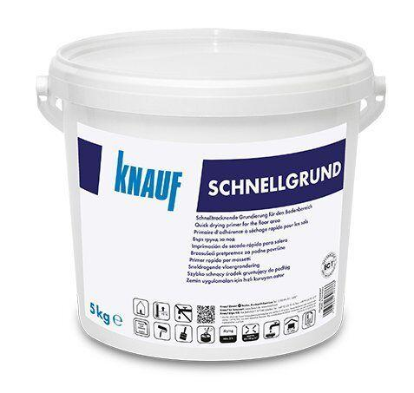

Bindemittelbasis

Dispersion